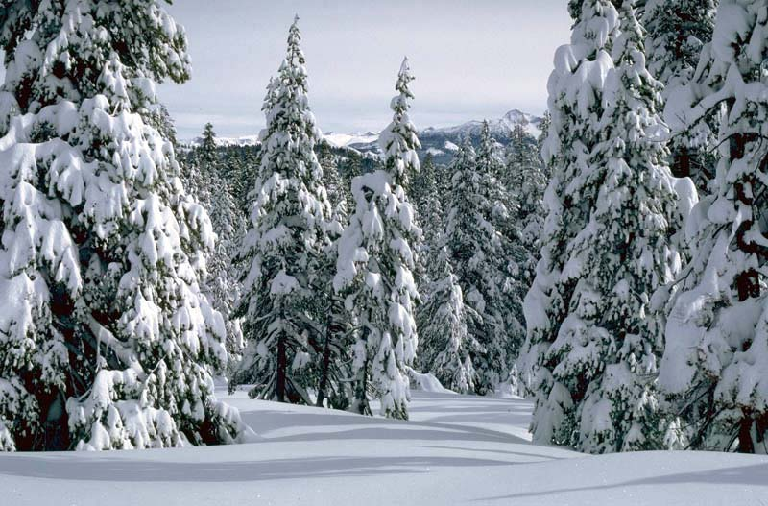
Ну и дела!
“В преддверии новогоднего чуда… ”
№ 2(30) Молодежная газета АСШ №2 ноябрь-декабрь 2006г.

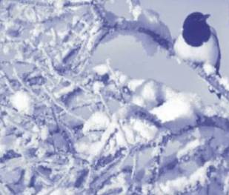

Новый год наступает - он ждет у порога,
Пусть подарит он радость, удачу и свет,
Достижений и встреч замечательных много,
Каждый день пусть улыбкою будет согрет
О школьном лесничестве
2 стр.
Письмо студента
11 стр.
«Единство» и достойная «Смена»
12 стр.
Коротко о школьных событиях
11,12 стр.

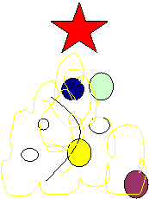
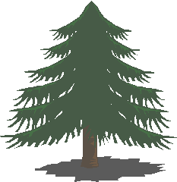

Спорт и удовольствие
Общефизическая подготовка в норме!
8, 9 стр.
Интервью с…
13 стр.

Об азбуке в картинках
10 стр
Коротко о школьных событиях
5 стр.

Праздник наших мам
3, 4 стр.
Новогодние праздники
2 стр
Литературная страница 6, 7 стр.

Перекресток мнений
14 стр
Подумай !
12 стр.

ЮНОСТЬ КРАСНОЯРЬЯ
11 стр.

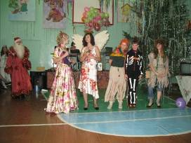
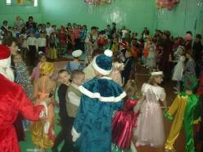
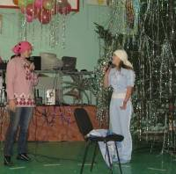
Черт и ангел правят балом
В шумном хороводе
А не пора ли и нам на конкурс, дед

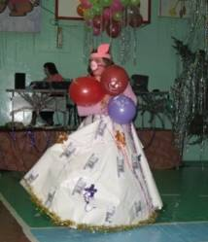
Символ года!
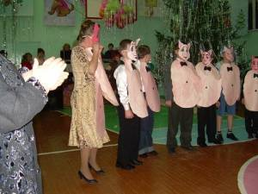

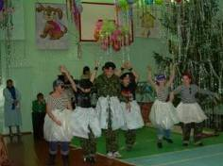
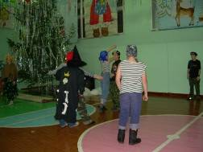
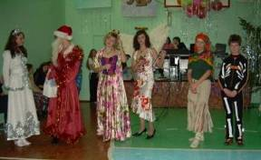
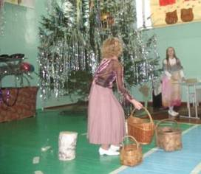
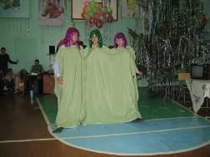
Нам свинки нравятся!
Танец, но не очень маленьких лебедей
Борьба сил зла и добра
Пора, милые, и в хоровод!
Двенадцать месяцев
Дракон, а туда же – на праздник!
Мама - наша жизнь
Мама…о чем мы думаем, когда произносим это слово? Для кого-то это было первым словом. Мама подарила нам жизнь, свой свет и доброту. С ранних лет она представляется нам, как прекрасная богиня, которая озаряет тебя заботой, теплом и любовью.
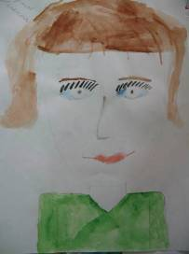
Мама отдает ребенку всю себя без остатка. Мы росли вместе с ней, она учит нас жить. Мама всегда терпит наши маленькие проказы и шалости. С пониманием относится ко всем нашим капризам.
Благодаря ей мы становились личностями. Еще недавно мама утешала нас из-за сломанной игрушки, а сейчас она успокаивает из-за более серьезных проблем.
Мама всегда поймет и простит. Мама всегда выслушает и пожалеет. Мама всегда мама..
Мы вырастаем, у нас появляются свои хлопоты, проблемы. Но стоит только посмотреть в глаза матери, как все становится на свои места, все сразу решается. Пускай в тебя никто не верит, мама в тебя поверит всегда. Каждый ребенок останется ребенком для своей матери.
Мама- женщина - героиня. Ведь та, которая способна дать жизнь, которая способна научить жизни, которая способна на безграничную любовь к своему ребенку, является героиней.
Каждая мать- героиня, а каждая женщина в душе мать…
Тарасова Марина 11Б
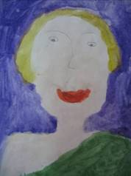
Маме
Мама – доброе, нежное слово,
С улыбкой его произносишь всегда.
И сердце стучит глубоко и бездонно,
Когда я с любовью смотрю на тебя.
Нежнее, чем ты, не найдешь в белом свете,
Ты лучший мой друг и помощник во всем,
Ты ангел хранитель на этой планете,
Ты создана Богом, спасибо за все!!!
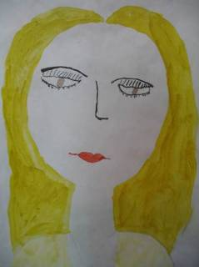
Троцкая Мария 10А

Мамуля, Мамочка моя!
Как сильно я люблю тебя!
Мне много хочется сказать,
Словами всё не описать.
Моя Мамуля мне подскажет
И доброе мне слово скажет.
Как солнышко, она зимой
Согреет всех своею теплотой!
Моя Мамуля весела,
Она всегда со мной мила.
Ну, в общем, лучшая она –
Мамуля, Мамочка моя!!!
Намоконова Анна 10А
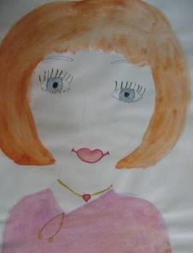
Мамочка, любимая, хочу тебе сказать,
Что тебя люблю я больше всех на свете.
Мамочка, любимая, хочу тебе сказать,
Что ты самая красивая на свете!
Мамочка, любимая, любить тебя я буду,
В молодости, в старости, и двадцать лет спустя.
Мамочка моя, тебя всегда я помнить буду,
Пусть даже буду далеко я от тебя.

Ученица 6»А» класса
Киселёва Таня

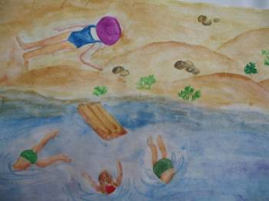
Ты даришь свет,
Улыбку даришь!
Ты утром в школу провожаешь,
Из школы вечером встречаешь,
Всегда меня ты понимаешь.
Другого можешь ты понять
И руку помощи подать.
Утешить сможешь в трудную минуту.
Ты, мама, знай- любить тебя
Всегда я буду!!!

Ученица 6 «А» класса
Орлова Юлия.

Как дорого слово «мама»,  И каждый его произнёс.  Всё детство была я с мамой,  А кто-то в детдоме рос.  Спасибо огромное, мама!  За то, что жизнь подарила.  Спасибо огромное, мама,  Что ты меня так любила!  Годы, невзгоды и трудности все  Смогла ты со мной пережить,  И снова ты будто снишься мне,  И снова тот долгий путь. | Путь, по которому шли мы с тобой  Все эти долгие дни.  И пожеланий моих не счесть,  Так будут они все твои!  Будь счастлива и весела,  Чтоб жизнь текла, как вода!  И не стареет твоя душа,  Тебя я буду любить всегда!  Цейер Ульяна 10А  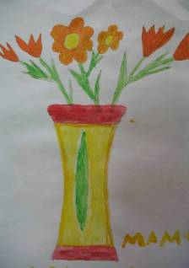

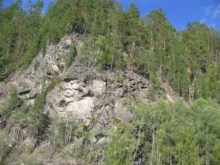
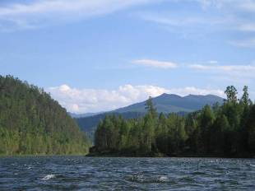
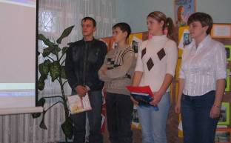
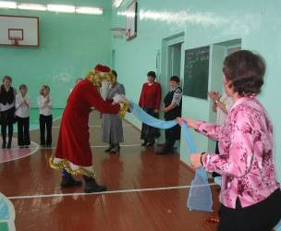
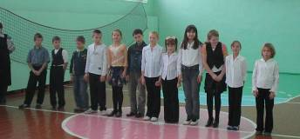
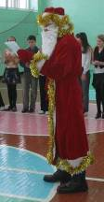
Впервые в нашем районе проходила фотовыставка «Земля сибирская». Учащиеся нашей школы приняли активное участие. Участники конкурса (а их немало) стали победителями и призерами многих номинаций. Ребята не просто отправили работы на конкурс, но и подготовили яркие презентации. Поистине земля сибирская богата талантами.
Ожидание праздника – это самое замечательное время. Ученики начальной школы ещё до начала Новогодних праздников встретились с чудом. Сам Дед Мороз прибыл на открытие мастерской Деда Мороза. Ребята потрудились на славу: рисунки, игрушки, костюмы и многое другое готовили дети вместе с родителями и учителями. Игрушками наших ребят украсят центральную елку.
Всемирный день чтения
Много ли вы читаете? А знаете, что чтение помогает вам хорошо учиться. Впервые в школе прошел день чтения. Библиотекари из Детской и Центральной библиотек сделали анонс журналов и книг своих библиотек. А в школьной библиотеке прошла Выставка Энциклопедических изданий. Но самым главным результатом стало то, что много мальчишек и девчонок взяли в библиотеке книги и решили посещать её почаще.
Активно и в этом году учащиеся нашей школы участвовали в международном конкурсе «Русский медвежонок». В конкурсе знатоков русского языка в этом году приняло участие 90 ребят.

Мечтать не вредно

Захотелось мне как-то выбиться из рядов троечников в ряды отличников.
литературная страничка

Не теряя времени, я отправился в гости к отличнику.
Он открыл дверь, и я очутился в доме, в котором живёт такой уникальный
ученик – отличник! Я смотрел по сторонам, как в музее, чем немного удивил отличника.
-Слушай, Витя, у меня к тебе дело есть.
-Выкладывай.
-Научи меня быть отличником. Сделай из меня его.
-Ха ха ха! Ты думаешь, отличником легко стать? А быть им ещё тяжелее! Но я попробую тебе дать пару советов. У тебя дома обязательно должен быть решебник…
-Как? И у тебя он есть?
-Я продолжу, домашнее задание делать самостоятельно, а по выполнении сверятся с решебником.
-А-а…- сказал я, но подумал, что не удержусь, буду попросту списывать.
-Ну, а домашнее задание делать все?
-Да.
-Всё-всё?- с надеждой на отрицательный ответ переспросил я.
-О, дорогой мой, тут есть один выход. Я, например, делаю всё задание на дом задание, а потом списываю у Нинки. Так что приходи завтра, будем делать доработки.
Уходя, я понял, что не такой уж он и отличник. Мною твердо было принято решение пойти завтра не к Витьке, а к той самой Нинке. Авось, она что-нибудь дельное подскажет. Но пока я пойду носиться по улице и радоваться тому, что стою на пороге звания «отличник» !
Утро. Солнце. Одним словом день погожий предстоит. Воскресенье. Я опрометью побежал к Нине. Дверь открыла её мама.
-Здра-в-ст-вуй-те – с трудом выговорил я, вместо привычного «здрасьте». – Я к Нине.
- Она занимается. Извините, ей некогда. Завтра в школе поговорите.
Наступил понедельник. День обещал быть ещё прекрасней, чем вчера. Однако в пути меня застал моросящий дождик. Он словно плакал о том, что я никак не могу стать отличником. Когда я переходил дорогу, мне встретились мои друзья, и мысли о пятерках уплыли вместе с водой в образовавшемся на дороге ручье.
В классе я увидел Нину и подошел с просьбой научить меня быть отличником.
- Значит так, приходишь домой, не нужные для следующего дня учебники на полку. Нужные – с полки в портфель. Однако отдельная стопка книг – для выполнения домашнего задания…
-А когда же обедать?
-Вот троечники! Им бы только поесть. Успеешь. Вот выполнишь математику и перекусишь. Потом химию или биологию…
Она еще долго перечисляла, что необходимо приготавливать в школу каждый день. У меня даже голова закружилась, когда я представил себя на пике груды домашнего задания. Хотя я высоты не боюсь.
После школы я отправился к Нине. Первым, что я сделал из домашнего задания, была моя любимая математика. Нина удивилась, что я решил задачу и пять примеров быстрее, чем она. После сочинение по литературе! На физику, после выполненной химии меня уже не хватило.
Я пошел домой. Точнее поплелся. Все-таки как много домашнего задания взваливается на мои плечи! Так много, что я не в силах подняться со ступеньки троечника вверх до пьедестала отличника.
А почему я решаю математику быстрее Нины? Верно, она делает всё и сразу и её не хватает для серьезного изучения каких-либо одного - двух предметов.
Пожалуй, я буду знать тройку предметов на «отлично», а остальные десять на тройку.
Груда домашнего задания сломила во мне желание быть отличником. Все же жаль.
Гапченко Радмила

литературная страничка

Стояла на краю
И думала о птицах,
О птицах тех, в Раю
Умеющих гнездиться.
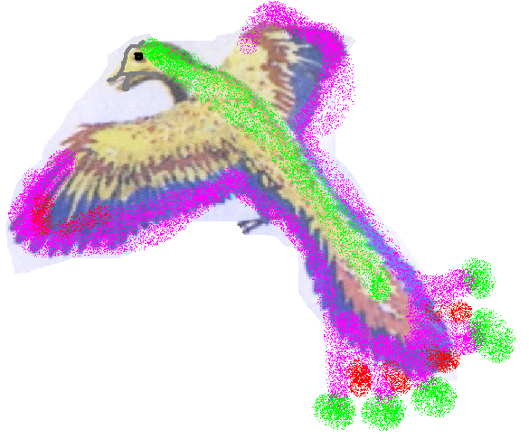
Зовут тех птиц красиво -
Райскими их зовут.
Хватит, думаю, силы
Скинуть с себя хомут.

Скину его, взлечу,
Буду я зваться не хуже -
Многое мне по плечу,
Может быть, вовсе не ниже.

Буду не птицей
Буду, конечно, не райской
Брошу свою колесницу
Промчусь по радуге майской.

Спросит меня прохожий,
Вопрос задав: «Кто ты?»
Вмиг остановлюсь в прихожей,
Буду травить анекдоты.

Будет смеяться долго,
Но повторит вопрос:
- Зачем? И что толку
Летать ты взялась всерьёз?

Кто ты? Зачем тебе крылья?
Слёзы почувствую вдруг
- Чтобы стирала пыль я,
Добрый, неласковый друг.

Он же продолжит свой
Бессмысленный долгий путь.
Возникнет в душе моей вой,
Почувствую странную муть.

Снова взмахну рукой,
Что он назвал крылом.
После взмахну другой,
Но помешает гром.

Тучи появятся в небе,
Молнией мне грозя.
Дни я летала все бы.
Жаль, что того мне нельзя.

Запросто крылья вспыхнут .
И прогорят дотла.
Многие дома дрыхнут,
Я же – летать могла!

30.10.06

Радмила Гапченко

о,спорт,ты жизнь
В школе традиционными стали соревнования по ОФП. Каждый класс выставляет команду самых спортивных девушек и юношей. Под руководством капитанов команды прибыли на «поле боя». Спортивный строй, рапорт капитанов - все это настроило всех на боевой лад. Соревнования прошли быстро и организованно. Вот результаты.

Среди 5-7 классов  1 место 7Б класс  2 место 6А класс  3 место 5Б класс  4 место 6Б класс  5 место 7А класс  6 место 5А класс | Среди 8 – 9 классов  1 место 9 класс  2 место – 8 класс | Среди 10 – 11 классов  1 место 11Б класс  2 место 10А класс  3 место 11А класс  4 место 10Б класс

В личном зачете

Среди 5 – 7 классов
1 место Журавлев Максим, Парахонько Анна
2 место Прокопьев Антон, Коркунова Марина
3 место Палько Виктор, Белянина Ирина

Среди 8 – 9 классов
1 место Горбунов Николай, Нор Марина
2 место Малкин Евгений, Козлова Дарья
3 место Давыденко Сергей, Иванникова Екатерина

Среди 10 – 11 классов
1 место Дробышев Юрий, Намоконова Анна
2 место Аверяскин Ярослав, Барадакова Елена
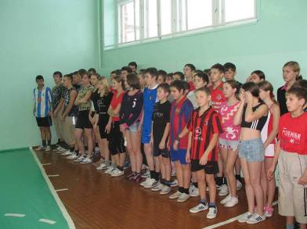
3 место Сидоров Максим, Запорощук Екатерина

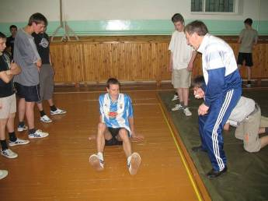

10 декабря 2006 года в АСОШ №2 проходили районные соревнования по общей физической подготовке (ОФП) среди учащихся 5 – 11 классов.
Участие в соревнованиях приняли 170 человек из 11 школ Саянского района.
Сборная команда АСОШ№2 заняла 1 место во всех видах соревнований и завоевала 3 кубка. В личном зачете среди участников соревнований нашей школы заняли призовые места:

1 место:
Дробышев Юрий – 11Б класс
Горбунов Николай – 8 класс
Парахонько Анна – 7 Б класс
Журавлев Максим - 7А класс

3 место:
Намоконова Анна – 10 А класс
Мосяйкина Валера – 5Б класс
Палько Виктор – 7Б класс

Администрация школы поздравляет сборную и их тренеров Тихонова А.Н. и Девальд В.Ф. с убедительной победой в районных соревнованиях по ОФП.
Дорогие ребята! Вы проявили волю к победе, мужество и выносливость, сплоченность команды, и это принесло успех!
Вся школа гордится вами и желает новых спортивных побед!
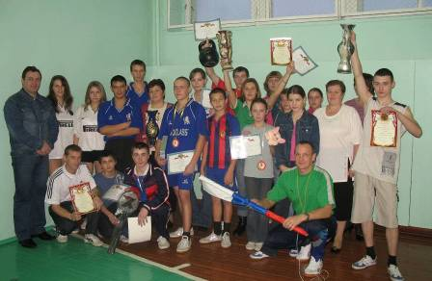

Администрация школы.
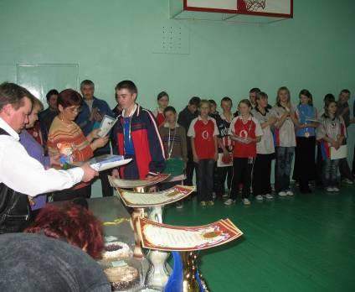

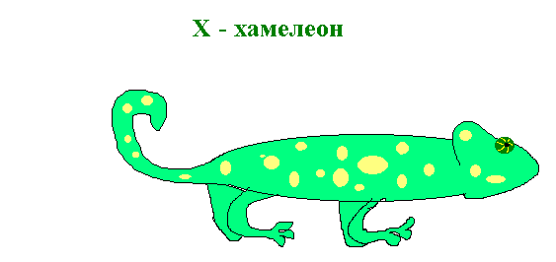
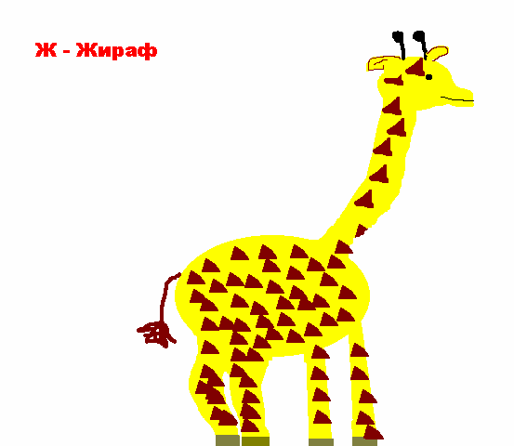
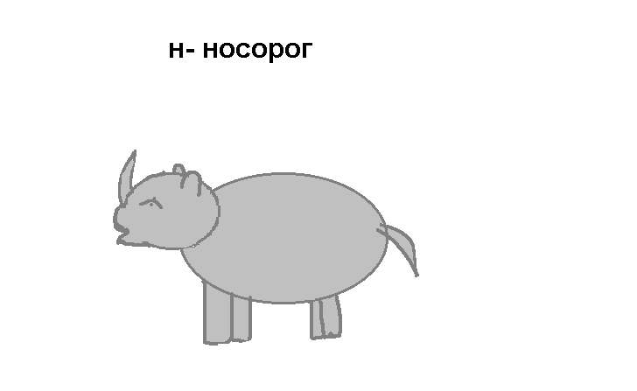
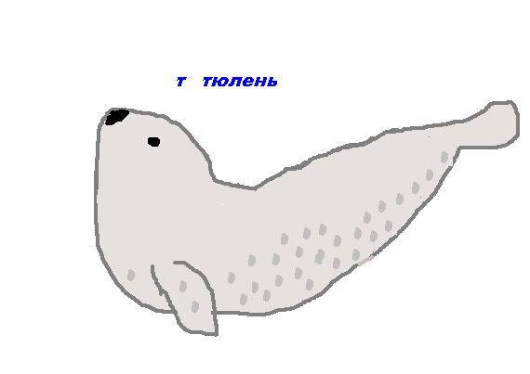
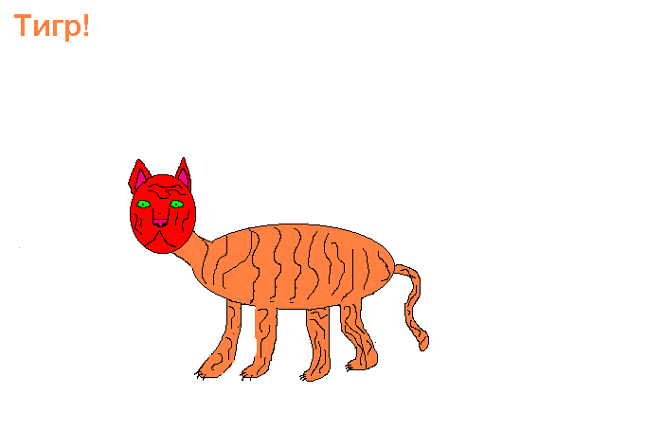
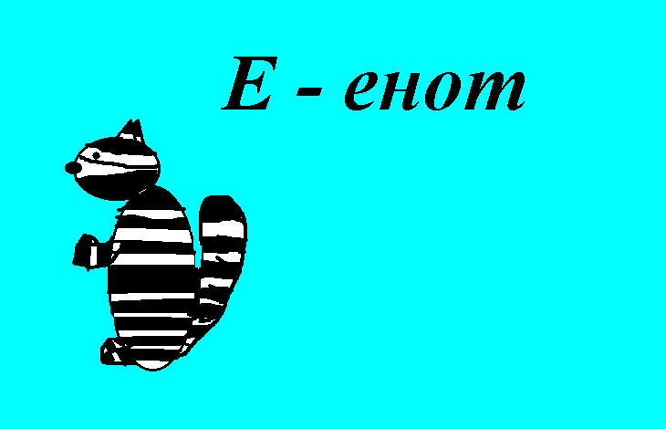
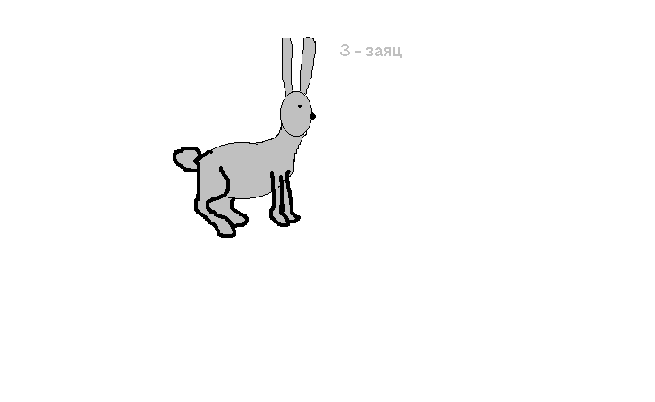
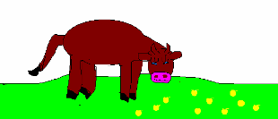
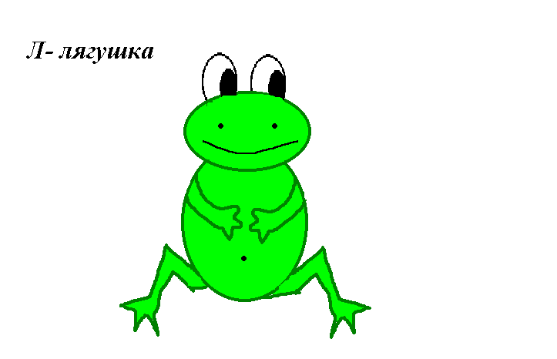
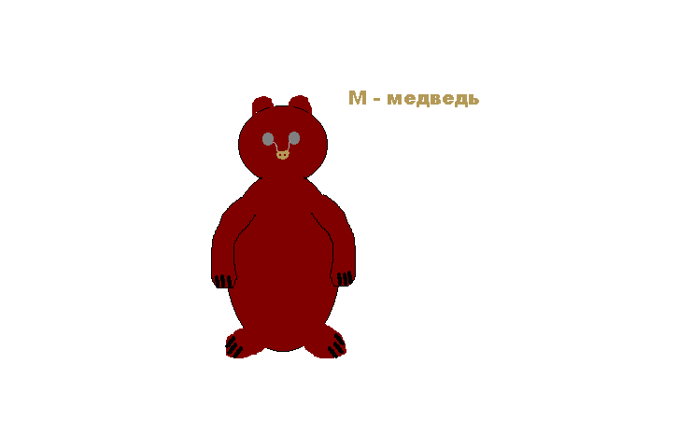

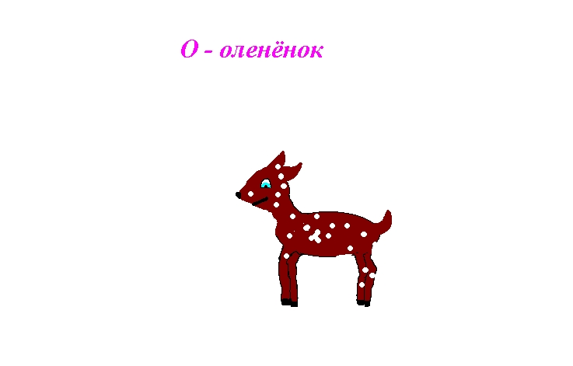
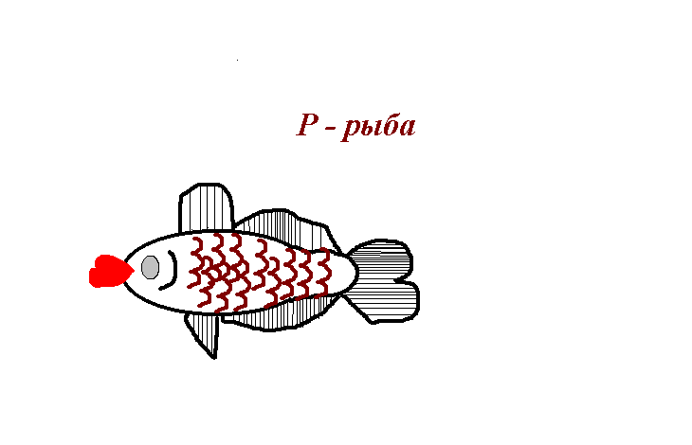
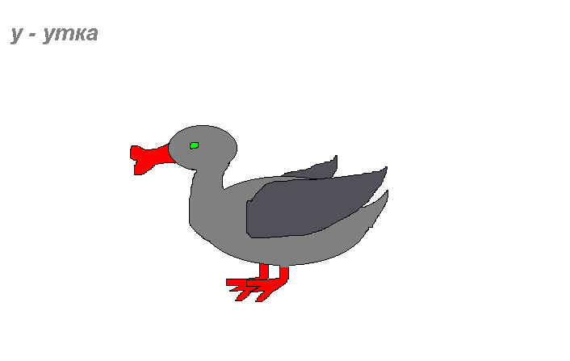
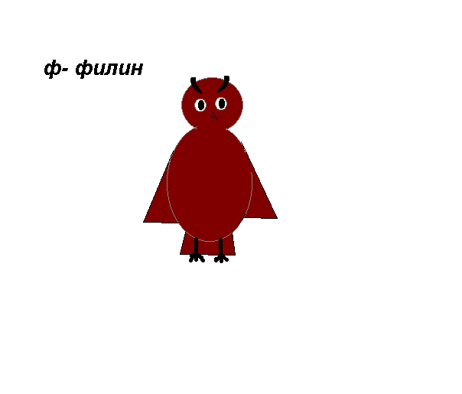
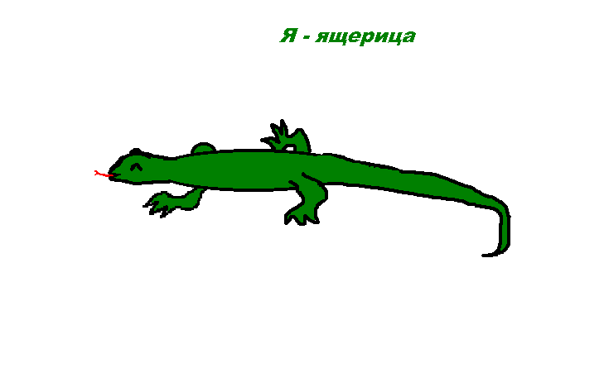

Какие забавные зверюшки смотрят на нас с экрана! Азбуку животных создали дети, посещающие кружок «Компьютерная графика». Не просто изобразить животного без карандаша, но ребята освоили компьютерную мышь, и из под «пера» выходят чудо – животные.
Пылова Вика

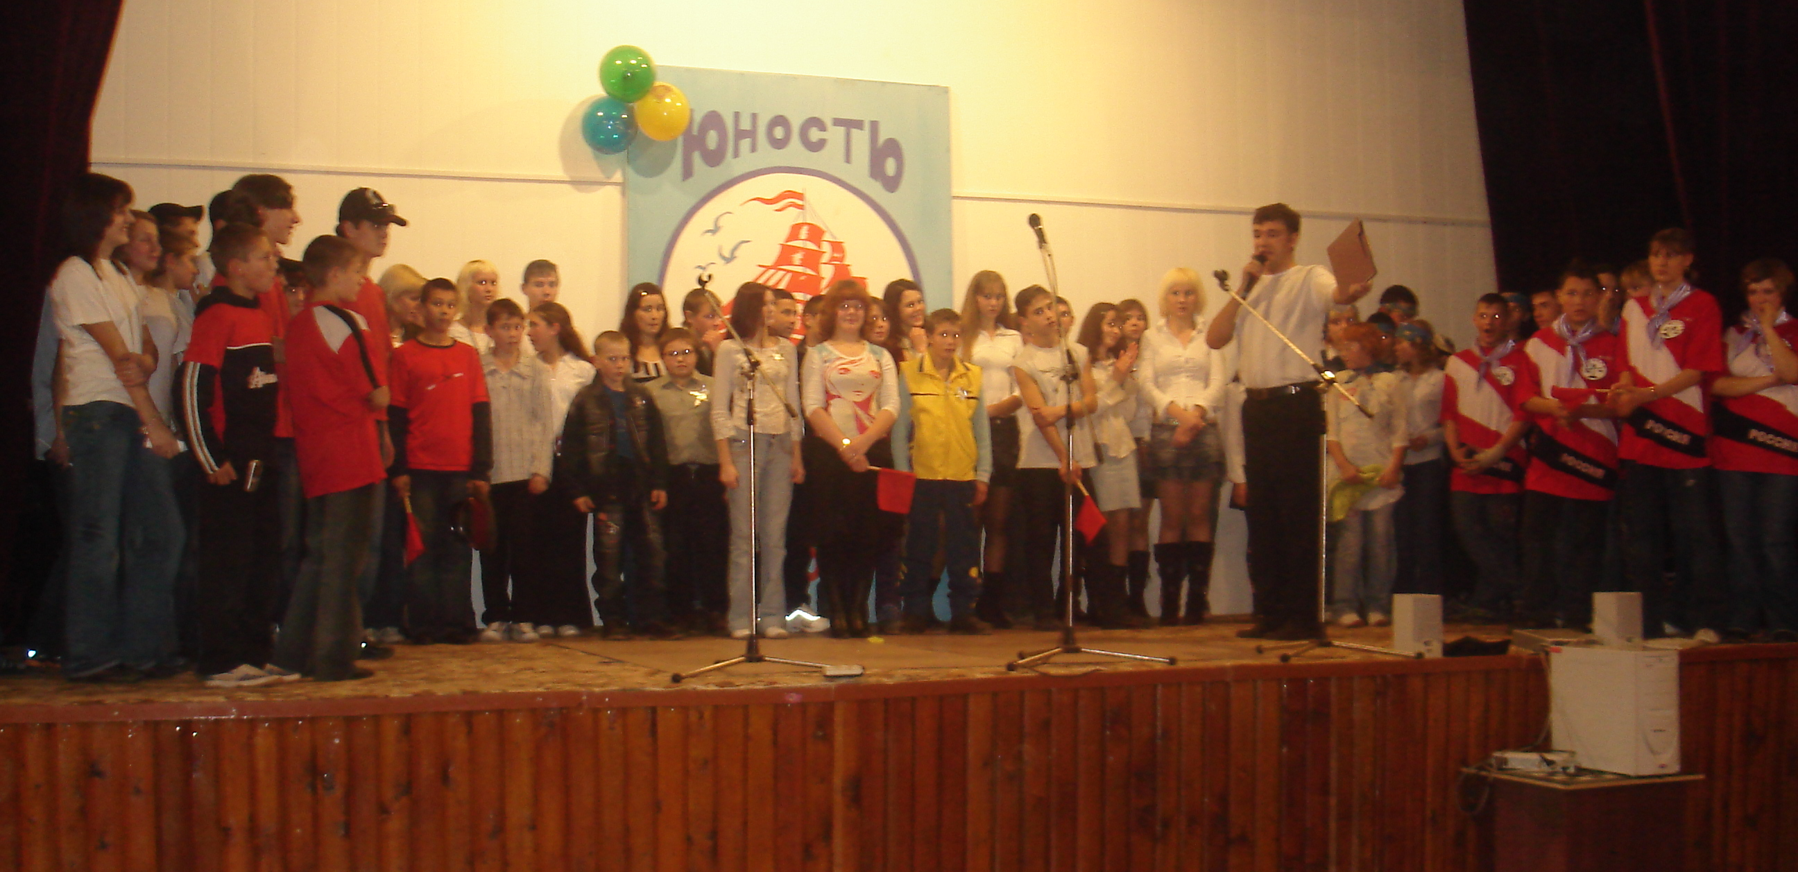
Как часто взрослые ругают нас, детей за проступки. Как часто мы слышим вот мы в ваши годы… «Лучшая» половина команды «Трудный возраст» попыталась на ежегодном конкурсе Юность Красноярья доказать, что они многое умеют и могут. С большим волнением все мы ждали этот конкурс, тем более, что он неоднократно переносился. Погода не жаловала. Но вот наступило декабря. Мы собрались в СДК, но к великому сожалению не пришел наш ведущий актер, главный игрок – Петров Виталя. Лариса Юрьевна кинулась на его поиски, через двадцать минут в дверь вошел Виталя, и все заликовали. Конкурсная программа была очень большой. Всего конкурсов было пять, но так как команд было очень много, вся программа затянулась на три часа. Мы в конкурсе блистали. Из пяти конкурсов мы победили в трёх, и в двух были вторыми. В общем, мы были на высоте. Итог – мы победители!. Фотокадры говорят сами за себя!
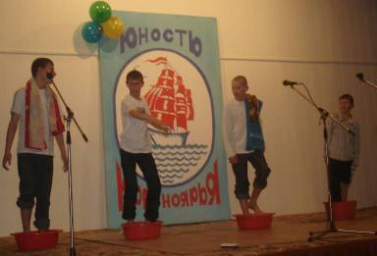
Члены команды «Трудный возраст»
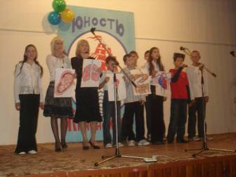


1. Чем была украшена первая елка во Франции в 1600 году? К этому году относится первое упоминание о новогодней елке в литературе.
2. Из чего сделаны елки на Филиппинах?
3. Какое блюдо в Голландии подают только к новогоднему столу?
4. В Японии под Новый год у двери связывают ветки двух растений - символ верности и долголетия. Одно из них - сосна, а другое?
5. В какой стране (в городе Паякюля) существует почтовое отделение Деда Мороза?
6. В Болгарии в новогодние пирожки принято запекать монетки и...
7. Что обязательно шьют к Новому году в Корее?
8. Человек какой, нынче уже редкой профессии, считается символом счастья в Австрии?
9. Героиня какой пьесы А. Н. Островского очень бы пригодилась нам на новогоднем вечере?
10. В 1638 году на елочных ветвях появились позолоченные и посеребренные игрушки. Какие?
11. В какой стране началом нового года считали тот день, когда пройдет первый снег?
12. Что разбивают в Швеции на Новый год?
13. Как зовут Деда Мороза в Италии?
14. Что используют жители Венгрии, отгоняя злых духов перед Новым годом?
15. Что рисуют и кладут под подушку японские дети под Новый год?
16. Кубинцы под Новый год наполняют водой всю посуду. А что делают с этой водой?
17. Что строго-настрого запрещается делать в Китае в первые дни Нового года?
18. В какой стране на Новый год принято шутить, как у нас на 1 апреля?
19. Почему под Новый год в Панаме не стоит стоять под окнами?
20. Для чего шотландцы в новогоднюю ночь несут в гости кусочек угля?
21. Как звали мальчика с ледяным сердцем?
22. Герой какой сказки сражался с Мышиным королем как раз накануне Нового года?
23. Назовите художественный фильм, в котором дебютировал известный режиссер Эльдар Рязанов и известная киноактриса Людмила Гурченко?
24. В каком фильме герой спрашивал, где его любимая, то у тополя, то у ясеня?
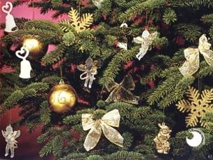
25. В каком российском городе обитает Дед Мороз?
26. Кто первым в мире установил обычай отмечать Новый год?
27. В Венгрии данное блюдо непременно должно быть на новогоднем столе, поэтому его жарят, готовят заливным или кладут на стол хотя бы шоколадным. Так что же лежит на блюде?
28. Дольше всех живет елка в одном из городов американского штата Индиана. Как называется этот город?
29. В Австралии Дед Мороз не приезжает на санях, а на каком же, так сказать «транспорте», он движется?
30. Жители какого острова встречают Новый год самыми первым на нашей планете?
Ответы на последней странице.
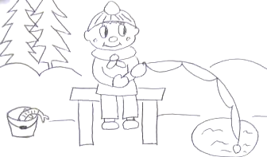
Меня зовут Лариса Гува. Я учусь в 1Б классе. Я встречала Новый год у своей бабушки. Я очень люблю играть на улице, но больше всего кататься с горки. Еще я люблю кататься на коньках и лыжах. Как хорошо, что на Новый год дарят подарки. В этот Новый год исполнилась моя мечта: мне подарили косметику.

Меня зовут Косолапова Оля. Я учусь в 1Б классе. Я провела Новый год дома. На Новый год исполнилась моя мечта: мне подарили косметику и кена. На каникулах я играла дома и на улице, каталась на коньках и на санках. Мне очень понравилась школьная елка.
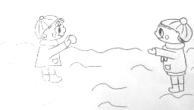
Я учусь в 1Б классе. Меня зовут Шелудченко Маша. Школьная ёлка мне понравилась. Новый год я провела в гостях. На Новый год всем дарят подарки, вот и мама мне подарила куклу. А по выходным ходила кататься на горку, на санках и лыжах.

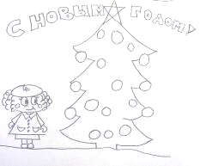
Меня зовут Золотухина Оля. Учусь я в 1Б. На Новый год я делала маме, папе, бабушке и дедушке открытки, а тёте сделала пластилиновую свинку. Я ходила на центральную горку кататься, а потом в лесу каталась на лыжах с родными. Новый год я встретила дома с мамой, папой и другими родственниками.

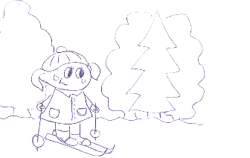
Я Бридов Ваня. Новый год я встретил дома с родственниками и друзьями. Мама с папой подарили мне машинку с пультом управления и много конфет. После всех праздников папа построил мне горку. Как только горка была готова, я стал кататься на ней. Вечером мы с мамой ходили кататься на коньках. А в один выходной день мы всей семёй пошли кататься на лыжах.

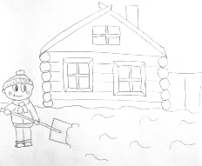
Меня зовут Добрушкина Алиса. Я учусь в 1А классе. Я хорошо провела новогодние каникулы : зимними вечерами мы с подругой играли в снежки, катались на горке, на лыжах. Нам было очень весело, когда с нами играли наши новые друзья.
На Новый год мне папа подарил шикарную куклу, а мама косметику.

Страницу подготовили
Вика Пылова
Женя Петрова
Маша Никитина

